Клинцовский партизанский отряд Брянской области

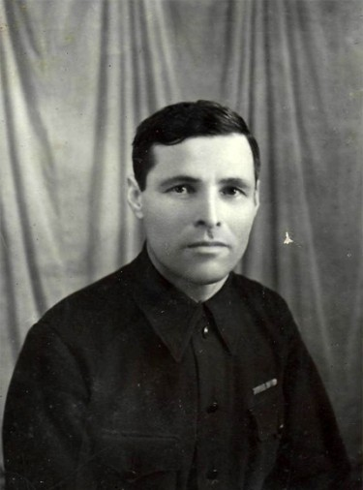
Бурневский Николай Константинович - секретарь партийной
организации Клинцовского партизанского отряда.

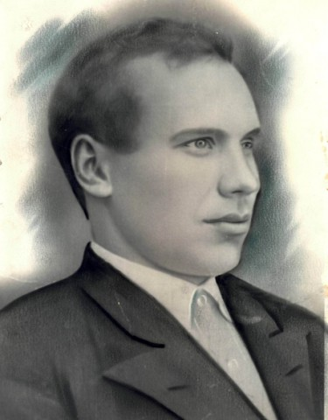
Быконя Антон Иванович - боец Клинцовского партизанского отряда.

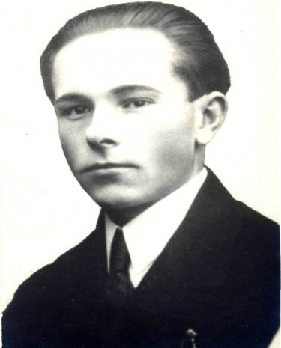
Ворошилов Степан Ефимович - партизан Клинцовского
партизанского отряда погиб в 1941 году.
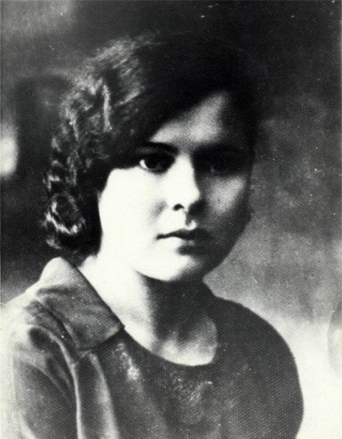
Гыренкова Валентина - связная Клинцовского партизанского отряда,погибла.
.

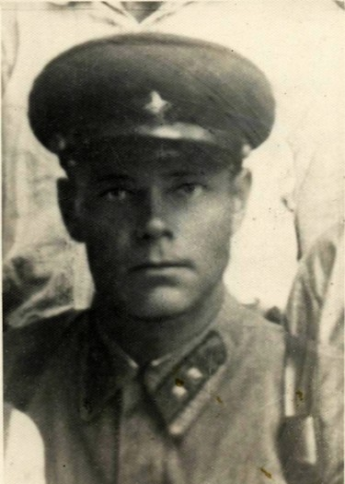
Деменок Анатолий Фёдорович - командир Клинцовского
партизанского отряда. Погиб в 1942 году.

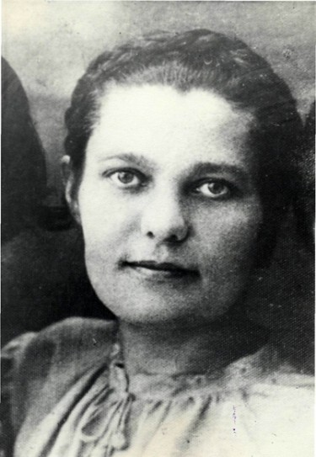
Деменок Ольга Фёдоровна - связная Клинцовского партизанского
отряда, расстреляли фашисты в 1942 году.

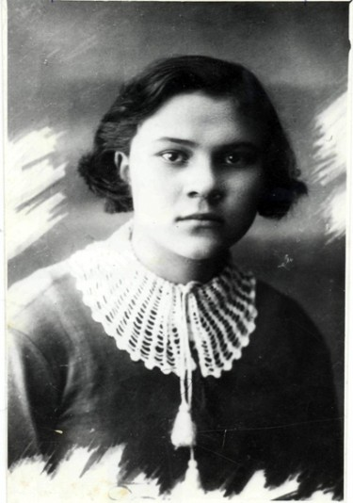
Зезюля Мария Михайловна - связная Клинцовского партизанского
отряда. Расстреляли в 1943 году.

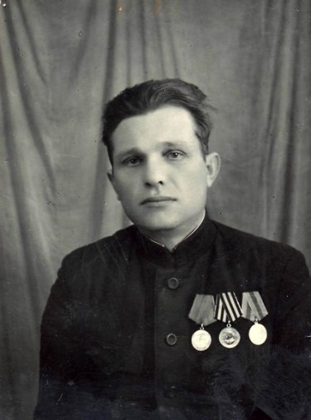
Касьян Константин Васильевич - командир партизанского отряда.

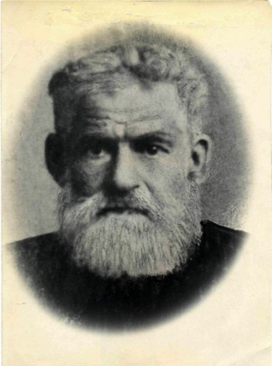
Кин Кузьма Андреевич - связной Клинцовского партизанского
отряда. Житель деревни Мизиричи Клинцовского района. Расстрелян
фашистами в 1942 году за связь с партизанами.

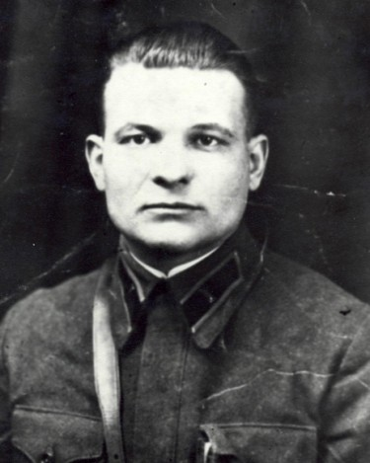
Коваленко Александр Павлович - капитан, организатор и
руководитель Клинцовской подпольной группы. Расстрелян
фашистами в 1943 году.

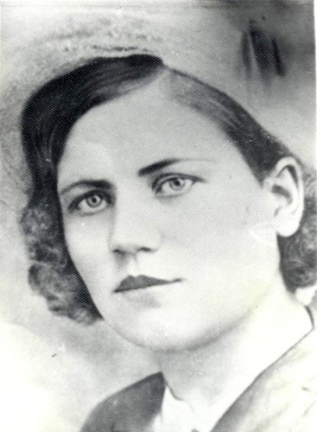
Кузиченко Анна Дмитриевна - связная Клинцовского партизанского
отряда. Расстреляли в 1943 году.

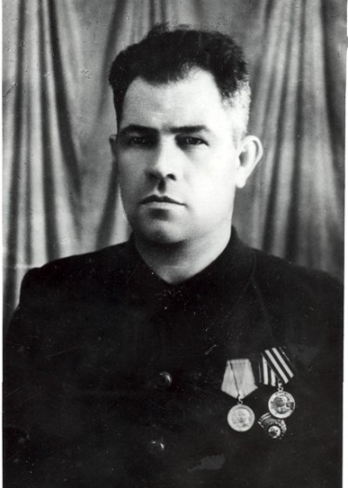
Кузнецов Михаил Григорьевич - в начале войны командовал
Клинцовским городским партизанским отрядом.

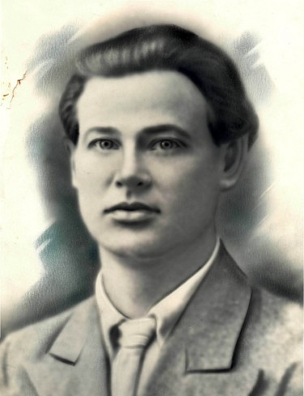
Мурашко Георгий Андреевич - начальник штаба Клинцовского
партизанского отряда. Погиб в 1942 году.

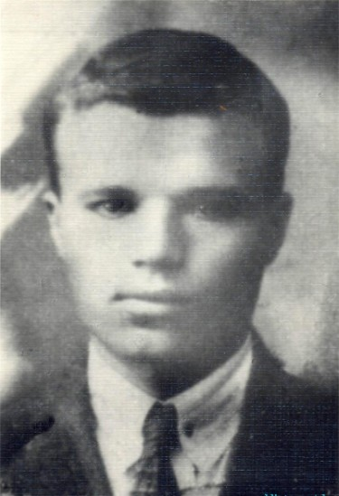
Остимчук Николай Петрович - партизан Клинцовского отряда.
Погиб в 1942 году.

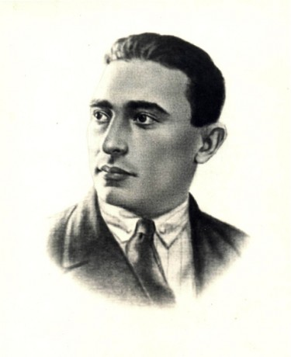
Серебряный Владимир Александрович - партизан Клинцовского
партизанского отряда. Погиб в 1941 году.

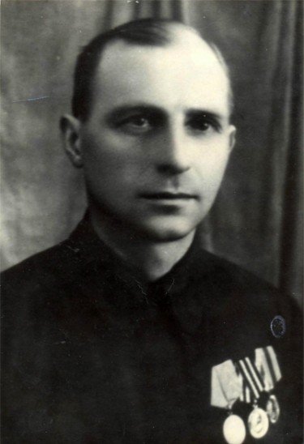
Шкроб Степан Алексеевич - комиссар Клинцовского партизанского
отряда. Фото 1946 года.

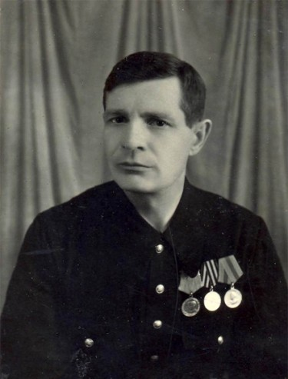
Шлык Дмитрий Кирилович - партизан Клинцовского отряда.

